Проект по художественно-эстетическому развитию в младшей группе
«Сказки народов Сибири о нерпе»
Образовательная область: социально-коммуникативная, речевая, познавательная
База реализации:
Проект можно использовать в младшей группе детского сада, в кружковой работе.
Краткое описание проекта: Данный проект рассчитан для детей младшей группы. Способствует привлечению интереса к чтению произведений литературы народов Сибири о нерпе для детей и их родителей; расширению кругозора, образованности; знакомство с эндемиками озера Байкал .
Тип проекта: познавательно-творческий.
ОСНОВНЫЕ РАЗДЕЛЫ ПРОЕКТА
1.Обоснование идеи проекта
Задачи приобщения к чтению литературы, любви к художественному слову традиционно решаются в ДОУ, но результаты наблюдений и анкетирования родителей показывают необходимость усиления работы в данном направлении, наполнение ее новым содержанием, произведениями коренных народов Сибири. Книга имеет огромное значение в жизни ребенка, она - необходимый элемент его духовной жизни. Стойкий интерес к чтению и привычка читать формируется в семье. В результате чтения книг о нерпе у ребенка появляются не только новые знания, но и самое главное-новое эмоциональное отношение к окружающему.
2. Объект и предмет проектирования
Эндемик озера Байкал - нерпа; устное творчество народов Сибири и авторские произведения литературы.
3. Цель и задачи проекта
Цель: проектирование организационно-педагогических условий реализации по формированию у младших дошкольников устойчивого интереса к литературным произведениям народов Сибири о нерпе как источнику новой информации.

Задачи:
- Познакомить с разными литературными произведениями сибирского народного и авторского творчества о нерпе.
- Воспитывать устойчивый интерес к книге и чтению.
- Расширять кругозор и словарный запас.
4.Целесообразность проекта
Приобщение детей младшего дошкольного возраста, родителей к искусству художественного слова. Углубленное изучение материала через чтение различных произведений о нерпе. Объединит детей, родителей и воспитателей в совместной деятельности.
5.Новизна проекта
Воспитание у детей интереса к художественному слову, любви к миру природы и привязанности к родному краю-Прибайкалью. Интеграция художественно-эстетической работы в образовательном процессе через разные виды детской деятельности: игровую, познавательную, двигательную и другие, а также через взаимодействие с семьями воспитанников.
6.Принципы проекта
-доступность;
-функциональность-расширение и обобщение полученных ранее знаний;
-региональность - учет природных особенностей Прибайкалья;
-научность-использование художественно-публицистических материалов;
-адрессованность - ориентирован на работу с детьми младшего возраста, предусматривает ознакомление детей с новыми авторскими произведениями о нерпе;
-интеграция образовательных областей;
-коммуникативно - деятельностный подход - содержания образования через разные виды деятельности детей;
-культуросообразности - воспитания в соответствии с общечеловеческими ценностями, с ценностями и нормами национальной культуры и региональными компонентами, не противоречащими общечеловеческим ценностям.
7.Социальное партнерство
Краеведческий музей города Иркутска
Гуманитарный центр. Библиотека имени Полевых. Детский отдел
Иркутский Нерпинарий
Нерпинарий в Листвянке
8.Оценка рисков
Не следует ждать от детей и взрослых знания произведений о нерпе. Но если в реализации проекта дети приобретут знания о нерпе, её детенышах, питании, повадках, узнают характерные особенности, присущие только ей из литературных произведений о нерпе, то можно считать, что цель и задачи проекта выполнены.
9.Ожидаемые результаты
-Подведение детей к пониманию самобытности произведений о нерпе сибирского народного и авторского творчества
- Освоение детьми основ для формирования нравственности. Развитие коммуникативных способностей; отзывчивости и доброжелательности
10.Ресурсы проекта
Кадровые:
Воспитатели, музыкальный руководитель, инструктор по физической культуре, заместитель заведующего
Финансовые - приобретение детских книг, видеоматериалов, дидактических игр, методических пособий
Временные - одна неделя
II.Деятельность в рамках проекта
I.Подготовительный этап
- Изучение интереса детей и родителей для определения целей проекта
- Создание необходимых условий реализации проекта
- Сбор и анализ литературы для взрослых и детей
- Обращение к специалистам
- Разработка перспективного плана
II.Организационно-практический
-совместная деятельность педагога с детьми по реализации проекта;
-взаимодействие с семьями воспитанников;
-пополнение предметно-развивающей среды.
Знакомство с нерпой - эндемиком озера Байкал, постановка проблемы изучения.
Проведение занятия о нерпе, внешний вид, общее строение, сходства и отличия, повадки, жилище.
Беседа: «Наши соседи-нерпы»
Рассматривание картин, иллюстраций, фотографий, открыток по теме
Рассматривание макета «Озеро Байкал»
Просмотр презентации «Нерпа»
Рассматривание картин, нарисованных нерпами в нерпинарии
Чтение художественных произведений: Сибирские сказки о нерпе: «Почему нерпа серая», «Сказка про Нерпу (народная)», В.Стародумов «Кот ученый и нерпа», С.Н. Бунтовская «Нерпенок», стихотворение М.Трофимов «Нерпенок»
Отгадывание загадок
Слушание голоса нерпы
Разучивание пальчиковых игр «Тюлени», «Лежебока»
Деятельность на прогулке: подвижные игры с нерпой
Разучивание подвижных игр: с игрушкой «Нерпа» - «Догоню, догоню», «Поймай меня», игра малой подвижности «Найди нерпу»
Развивающие игры: «Картинки-половинки», вкладыши «Нерпа». «Кого не стало»; «Кто, как кричит?»; «Найди детеныша нерпы», «Найди отличия», «Чем питается нерпа», «Где обитает нерпа», «Большие и маленькие».
Рисование с использованием нетрадиционной техники - рисование пластилином «Нерпа», раскраски «Нерпа» (рисование «тычок полусухой кистью») по сказке «Почему нерпа серая».
Лепка «Рыбка для нерпы»
Просмотр настольного театра по сказке: «Сказка про нерпу»
Организация выставки иллюстраций, фотографий «Нерпа» для детей
Выставка для родителей «Сибирские произведения о нерпе»
Консультация для родителей «С какими книгами лучше дружить дошколятам», «Чем хороши сказки Сибири»
Памятка для родителей «Кто такие эндемики. Эндемики озера Байкал»
Коллективная творческая деятельность взрослых и детей: создание мини-музея «Моя любимая нерпа», книжки-самоделки «Сказка о нерпочке», изготовление альбома «Мои друзья - нерпы»
III. Презентационно – завершающий
Выставка продуктов детской деятельности
Выставка книжек-самоделок «Сказка о нерпочке»
Презентация и защита проекта на педагогическом совете
IV.Контрольно-рефлексивный
Подведение итогов.

Литература:
1.Афанасьев В.Ф. Этнопедагогика нерусских народов Сибири и
Дальнего Востока. Якутск, 1979. -180 с.

2.Бутакова Н.В., Гузяева С.Н., Мишарина Л.А. Сибирский фольклор в
работе с дошкольниками. Методическое пособие. – Иркутск: Изд -во Иркут. гос. пед. ун-та, 2002
3.Веракса Н.Е. Проектная деятельность дошкольников. Пособие для педагогов дошкольных учреждений / Н.Е.Веракса, А.Н.Веракса. - М.: Мозаика-Синтез, 2008. - 112 с.
4.Виноградова Н.А.Образовательные проекты в детском саду. Пособие для воспитателей и родителей / Н.А.Виноградова, Е.П.Панкова. - М.: Айрис-Пресс, 2008. - 208 с.
5.Гриценко З.А. Ты детям сказку расскажи…[Текст]: методика приобщения детей к чтению/ - М.: Линка - Пресс, 2003.-176с.
6.Куликовских Н. Увлечь книгой [Текст]/ Н. Куликовских //Дошкольное воспитание. – 2007. - № 5. - С. 33-40.
7.Микляева Н.В., Мишина Т.С. Взаимодействие воспитателя с семьей по организации домашнего чтения [Текст]: метод. пособие/ - М.: Айрис-пресс. 2005.- 80с.
7. Миронова М. "Как научить ребенка любить литературу" "Дошкольное воспитание" - 2005 год, № 5.
8.Сибирские сказки о нерпе: Нерпенок / С.Н. Агеева; Худ. В. Чевелев // Сибирячок. - 2001. - №2. - C. 38-39.

Интернет ресурсы:
Электронный сайт: maam.ru.
Электронный сайт: dohcolonok.ru.

ПРИЛОЖЕНИЕ

Анкета для родителей
«Что я знаю о своем крае?»

1. Бывали ли Вы на Байкале?

2. Как часто Вы ездите на Байкал?

3. Каких эндемиков озера Байкал Вы знаете?

4.Видели ли Вы нерп? Если да, то где?

5.Знаете ли Вы, как называется, детеныш нерпы?

6.Есть ли игрушка нерпы у Вас дома?

7.Читали ли Вы детям сказки о нерпе?

КОНСУЛЬТАЦИЯ ДЛЯ РОДИТЕЛЕЙ
«ЧЕМ ХОРОШИ СКАЗКИ СИБИРИ»

Сибирские и Забайкальские сказки необычны тем, что пришли к нам из давнего времени, что родились и были написаны на земле, где проживали наши предки; отражают мудрость и красоту души разных народов.
Читая сибирские сказки, мы решаем экологические проблемы, связанные с образованием у подрастающего поколения экологического сознания и культуры, способности жить в согласии с законом природы, восприятия себя ее частью. Потому что герои сибирских сказок, легенд преданий, это сама сибирская природа, озера и реки, горы и леса, которые одушевлены народным воображением; это и обыкновенно могучие национальные богатыри, одаренные сверхъестественной силой и умом, борющиеся за свободу народа, правду и справедливость. В сказках о животных героями являются сибирские звери и птицы, рыбы и даже насекомые, наделенные человеческими качествами.
Во многих сказках, составленных из стародавних сказаний, тексты дают представление о климатических особенностях края, речь идет о характерном для Забайкалья явлении (в морозные дни зимы вода промерзает до дна, и бывает задыхающуюся от недостатка воздуха рыбу, буквально выталкивает на поверхность реки. И люди говорят, иди не «лови рыбу», а «собирай»).
По тематике и стилистике сибирские сказки можно разделить на три большие группы: сказки о животных, волшебные, бытовые (сатирические).
В волшебных сказках отражена не только сибирская природа – озёра, реки, леса, горы, одушевлённые народным воображением. Это могучие национальные богатыри, одарённые сверхъестественной силой и умом. Они борются с чудовищами или злыми врагами за свободу народа и справедливость.

Сибирские сказки о животных наиболее близки и доступны детям дошкольного возраста. Они невелики по объёму, просты по композиции, нередко с юмором. Героями сказок чаще всего бывают сибирские звери, птицы, рыбы (соболь, бурундук, горностай, омуль и др.). Язык изобилует пословицами, поговорками и другими элементами сибирского просторечия
(«собака собаку по лапе знает», «ни кола, ни двора»), уменьшительно - ласкательные формы («уточки», «гусяточки»), особый ритм («шла-шла, гору нашла, море прошла, молот избила, просвиру изгрызла», «сапоги износила»), красочные сравнения («платье-то, как звёзды на небе горят»).
Во многих сказках присутствует сибирская лексика: название
сибирских сёл, деревень, городов, рек, краёв.
Таким образом, сказки, созданные народами Сибири, имеют богатый потенциал для нравственного развития дошкольников, так как знакомят детей с окружающей сибирской природой, национальными традициями, обычаями народов Сибири.

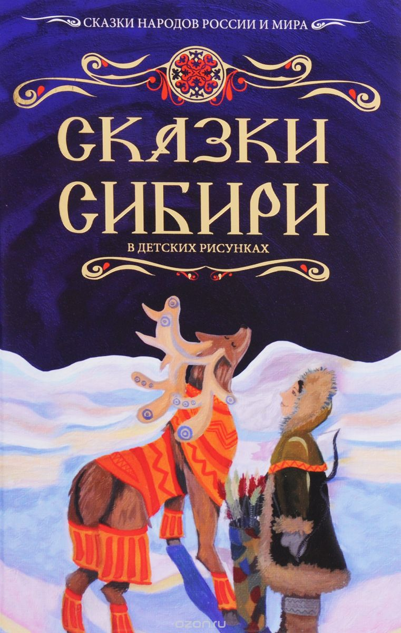

ЗАГАДКИ О НЕРПЕ

Она лежит на льдине,
Как будто на перине,
Вставать-то не торопится,
Жирок под шкуркой копится.

И не рыба, и не кит.
Кто она - поди, узнай-ка!
Рыбу ловит и молчит.
Догадались? Это нерпа!

В снежном логове родятся,
Простудится, не боятся.
Подрастут, начнут нырять,
Шубки белые менять.
Если очень повезет-
Лет с полсотни проживет.
Что за зверь такой с усами?
Ну, подумайте-ка сами…

Тюлени (пальчиковая игра)
Тёпы - тяпы, тёпы - тяпы, (Ладошками с плотно сомкнутыми пальчиками похлопывают по коленям или по столу (руки при этом неподвижны).
Это ласты, а не лапы.
У тюленей ласты эти,
Носят мамы, папы, дети.

СКАЗКИ

Кот ученый и нерпа

В. Стародумов
Помните у Пушкина:
У Лукоморья дуб зелёный,
Златая цепь на дубе том.
И днём и ночью кот учёный,
Всё ходит по цепи кругом...
И ходить бы учёному коту, прикованному к дубу, до сих пор, да на его счастье случилась одна из тех, известных лишь животному миру, лесных революций, которая освободила кота. Порвав цепи, кот пошёл бродяжить по белу свету — других зверей и людей повидать, да и себя показать, свободой насладиться.
Так из далёкого Лукоморья он очутился на привольном Байкале. Идёт кот учёный по берегу и припевает: Я - котишка, мой умишко Всё постиг, и я берусь Запугать любых зверюшек, Попадутся — и лягушек! Никого я не боюсь!
И верно: кот учёный был не из робких. Всего он насмотрелся, пока добирался из Лукоморья до Байкала. Кажется, ни удивить, ни испугать его ничем нельзя было. Познакомился и с Лешим, и с Русалкой, и с Бабой Ягой, Кощея Бессмертного видел, даже ему посочувствовал. Ну сами посудите: всю жизнь чахнуть над златом! Для чего?
Но испугаться коту учёному всё же пришлось. И где? Да тут, на Байкале!
А получилось вот что: видит кот, из воды высунулась этакая усатая морда с круглыми тёмными глазами, полными любопытства. И шерсть у кота сразу встала дыбом, спина сгорбилась, хвост поднялся трубой.
Чего испугался? — фыркнув, усмехнулся диковинный зверь, не вылезая из воды.
Впервые тебя такого вижу, — преодолев испуг, ответил кот и принял свой обычный вид. — Ты кто такой?
Я — нерпа, особого рода тюлень, — охотно отозвался обитатель водных глубин. — А увидеть меня ты мог только здесь, на Байкале. Больше мы нигде не водимся. Ну, будем знакомы!
И усатая голова нерпы скрылась под водой.
Кот учёный устроился на диковинной сосне, какие бывают только на Байкале, и открыл для себя вот что: «Нет, оказывается, я ещё не всё видел на свете. И неважно, что новое иногда познаётся через страх»
Кот был хоть и учёным, но долго не мог понять, почему он испугался нерпы, у которой такие добрые глаза.

Софья Агеева (Бунтовская). Нерпёнок
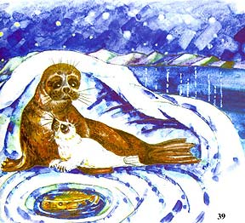
Нерпенок
Звёздная ночь раскинулась над ледяными просторами Байкала. Вроде бы огромное озеро замерло. Вдруг глухой рёв прокатился надо льдом. Это Байкал не мог успокоить свой норов и пытался сломать толстенный панцирь.
В такую-то ночь и родился нерпёнок. Вокруг было темно-темно, холодно-холодно. Он испугался и заскулил. Мама нерпа фыркнула где-то рядом.
– Не бойся, хубунок, – сказала она, – мы с тобой в ледяном доме. Нерпёнок ткнулся носом в мамин бок и стал пить очень вкусное молоко.
Утром в логове стало немного светлее, чем ночью. Ведь нерпы делают свои дома в нишах, прямо на льду. Сверху их засыпает снегом. Поэтому там тепло, уютно, но света всё-таки немного. Из ледяного логова есть выход – прямо под воду. Туда ныряет нерпа в момент опасности или когда плывёт на охоту. Вот и наша нерпиха, ласково взглянув на спящего малыша, бесшумно скатилась в ледяное отверстие. Нерпёнок проснулся.
– Мама, зачем ты прячешься в этой дыре?
Нерпиха улыбнулась и ответила:
– Это не просто дыра, это – продух. Я ухожу в него половить рыбки.
– Значит ты не бросила меня, – обрадовался нерпёнок.
– Конечно нет, хубунок, – успокоила его мама.
– А что такое хубунок? – снова спросил нерпёнок.
– Это значит – малыш, маленький детёныш. Посмотри на свою белую шубку. Через месяц она станет серебристо-серая и тогда я буду называть тебя куматкан.
Прошёл месяц. Однажды мама нерпа сказала:
– Куматкан, сегодня я беру тебя на охоту.
Он так обрадовался, что чуть не скатился в продух.
– Не торопись, – предупредила нерпиха, – сначала вдохни побольше воздуха. Ведь мы идём в воду.
– Нерпёнок вдохнул и вслед за мамой скрылся в воде. Нерпа показала ему бычков.
– Это рыбы с бо-о-ольшими головами. Бычки медленно плавают, и нерпе легко поймать их.
Оказалось, что у мамы нерпы не один продух, а много. Большой один, остальные – поменьше. Из них никак не вылезти на лёд. Зато можно высунуть нос и подышать.
Все продухи нерпы делают сами. Они подплывают ко льду снизу и когтями разгребают лёд. Потому продух имеет форму перевёрнутой воронки.
За несколько дней нерпёнок узнал очень много интересного. Он видел ворона, который, здороваясь, говорит: «Кра». Видел изюбрей. Огромные звери, на голове одного из них большие ветвистые рога. А еще мама показала ему медведя, но предупредила, что близко его подпускать нельзя.
Нерпёнок радовался жизни. Он даже не думал, что может случиться что-то плохое. Но однажды это всё же произошло.
Уже вовсю начиналась весна. Солнце припекало. Растаял их ледяной домик. Лёд очистился от снега и стал прозрачным. С берега доносились голоса птиц. Нерпиха вместе с куматканом лежали у самого большого продуха и отдыхали.
Нерпёнок сладко потянулся и зевнул.
Вдруг гром прогремел над Байкалом. Он был не похож на привычный гул льда.
– Скорее, – почему-то испугалась мама нерпиха, – это охотники! Ныряй, плыви отсюда быстрее и никогда не попадайся им на глаза! И нерпёнок нырнул. Он плыл, плыл, плыл изо всех своих сил. Дышал в продухи других нерп и снова плыл. С тех пор нерпёнок никогда не видел своей мамы, хотя очень ждал, что она найдёт его.
Давайте, ребята, пожелаем нашему куматкану удачи. Пусть не погибнет он ни от когтистой лапы медведя, ни от пули охотника. Пусть живёт в синем Байкале и глядит на нас доверчивыми огромными глазами.
Нерпенок / С.Н. Агеева; Худ. В. Чевелев // Сибирячок. - 2001. - №2. - C. 38-39.

Стихотворение М.Трофимов «Нерпенок»
В байкальских торосах заснеженных,
В берлоге, норе ледяной,
Родился нерпеночек нежный
У нерпы, студеной порой.
И нерпа сыночка ласкала
Кормила его молоком,
И нежно нерпенка лизала,
Шершавым своим языком.
А снег над Байкалом кружился.
Нерпеночек глядя на мать,
Рыбешку ловить научился,
В продушину смело нырять.

